本网-综合资讯

广元市苍溪县白桥镇开展环境卫生大整治行动

连日来，广元市苍溪县白桥镇结合农村公路岁修工作，在全镇范围内开展环境卫生大整治行动，进一步改善镇容村貌，建设更高水平的宜居宜业和美乡村。
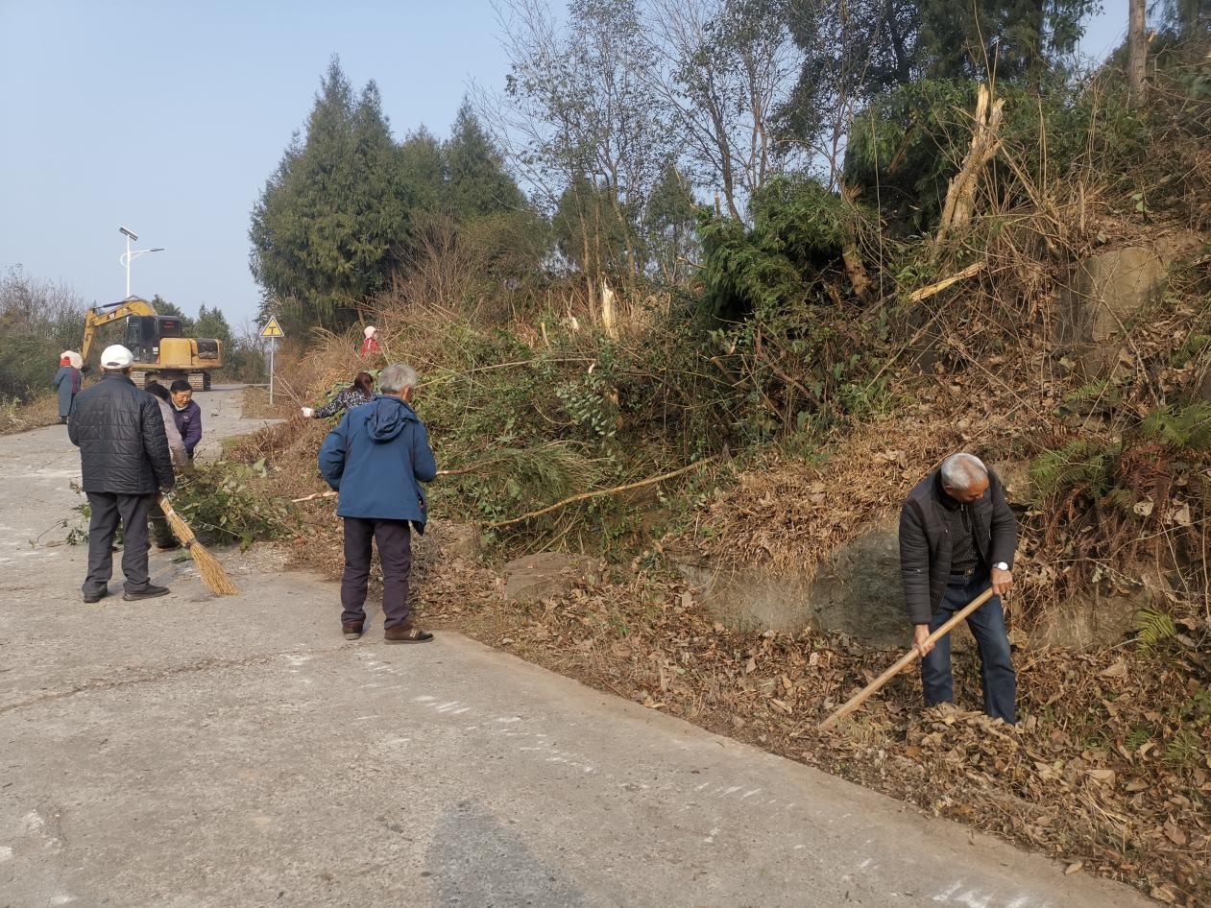
图为：群众在村道上开展清杂理乱

在白桥镇白桥社区，村民们各自忙碌，有的在清扫公路、有的在清理边沟、有的在砍杂草，大家分工协作，很快就将杂乱的道路打扫得干净整洁。
白桥镇白桥社区村民 张定华：社区组织各组进行公路岁修，因为我们这个组路线比较长，杂物比较多，这次主要目的是打边沟、清杂乱，确保在外面的人春节过年有一个好的通行安全。
近年来，白桥镇紧紧围绕县委“543”发展战略，全面落实中央、省、市、县关于城乡环境综合治理工作的各项决策部署，持续深入开展城乡环境综合治理。截至目前，全镇已有3个村（社）完成岁修工作，共出动工程车辆20台次，清理土石400余方，疏通涵洞0.6公里，整治村道路45公里，组道路200公里，预计在1月中旬前全面完成道路岁修工作。同时，还组织人员清理河道，规范农户周边堆放，处理田间秸秆焚烧痕迹，清除临时垃圾倾倒点，规范场镇和市场秩序，实现环境形象大提升。
白桥镇人大主席母洪军表示，全镇将通过移风易俗，规范垃圾分类、清运，建立长效管护机制，倾力为全镇人民欢度新春营造干净、整洁、舒适的城乡环境。（文/图 詹磊）

